img_keras_cnn_class

多分类简易网络结构

1、数据源
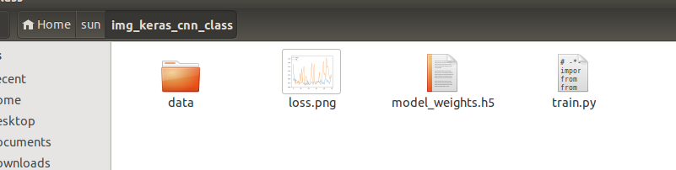

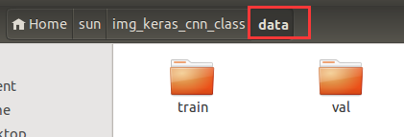
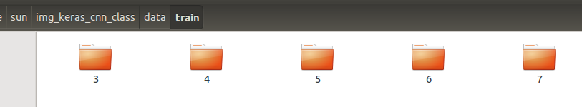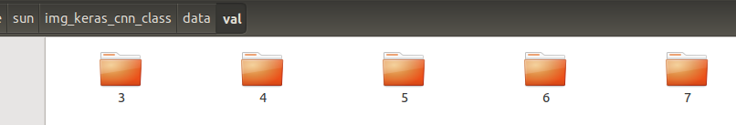


2、 模型网络构建和设置训练参数

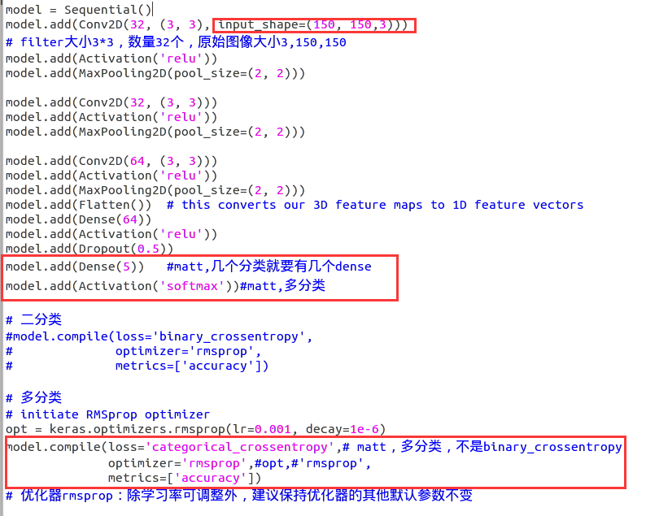

3、图像预处理
然后我们开始准备数据，使用.flow_from_directory()来从我们的jpgs图片中直接产生数据和标签。值得留意的是：
ImageDataGenerator：用以生成一个batch的图像数据，支持实时数据提升。训练时该函数会无限生成数据，直到达到规定的epoch次数为止。
flow_from_directory(directory):
以文件夹路径为参数,生成经过数据提升/归一化后的数据,在一个无限循环中无限产生batch数据
多分类，需要设置class_mode为“categorical”。flow_from_directory是计算数据的一些属性值，之后再训练阶段直接丢进去这些生成器。
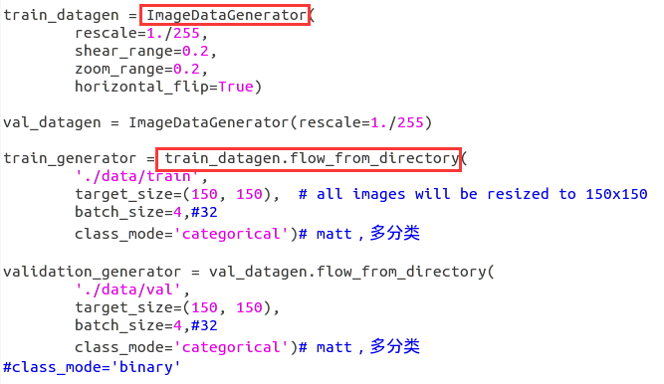

4、训练阶段
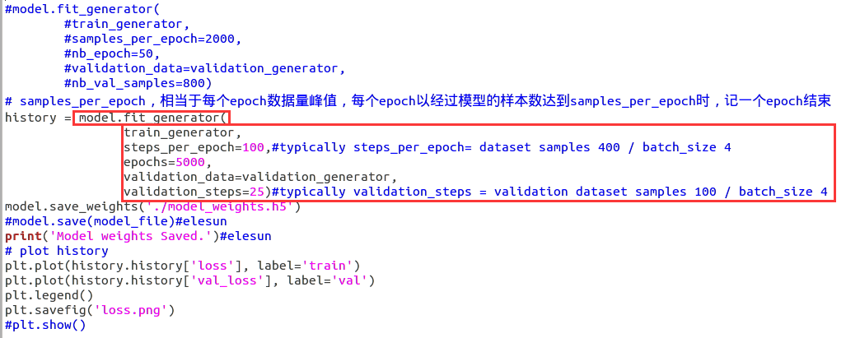

代码运行：
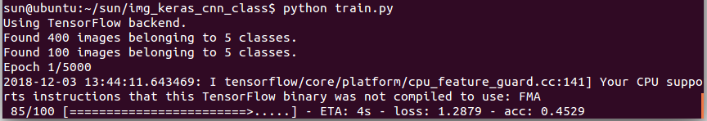
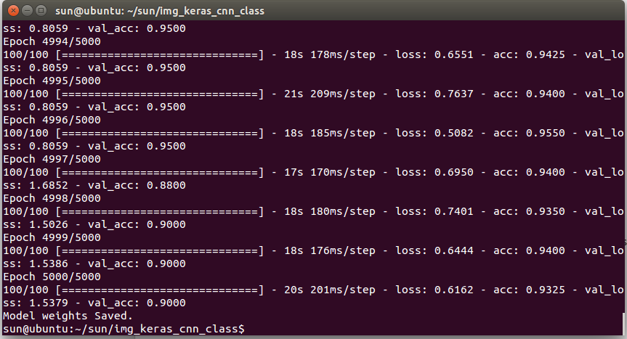
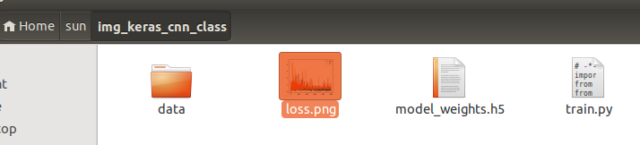
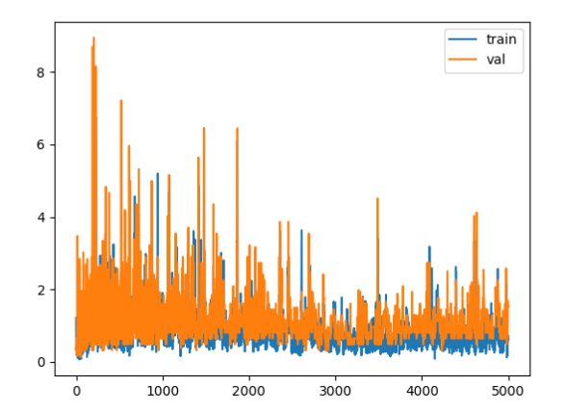

Keras 2 fit_generator
https://keras.io/models/model/#fit_generator

fit_generator(generator, steps_per_epoch=None, epochs=1, verbose=1, callbacks=None, validation_data=None, validation_steps=None, class_weight=None, max_queue_size=10, workers=1, use_multiprocessing=False, shuffle=True, initial_epoch=0)
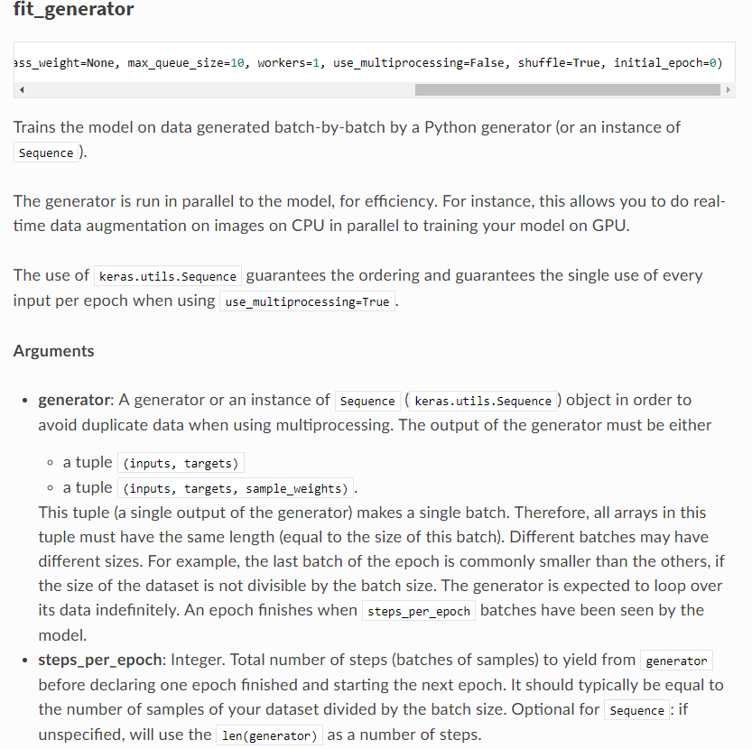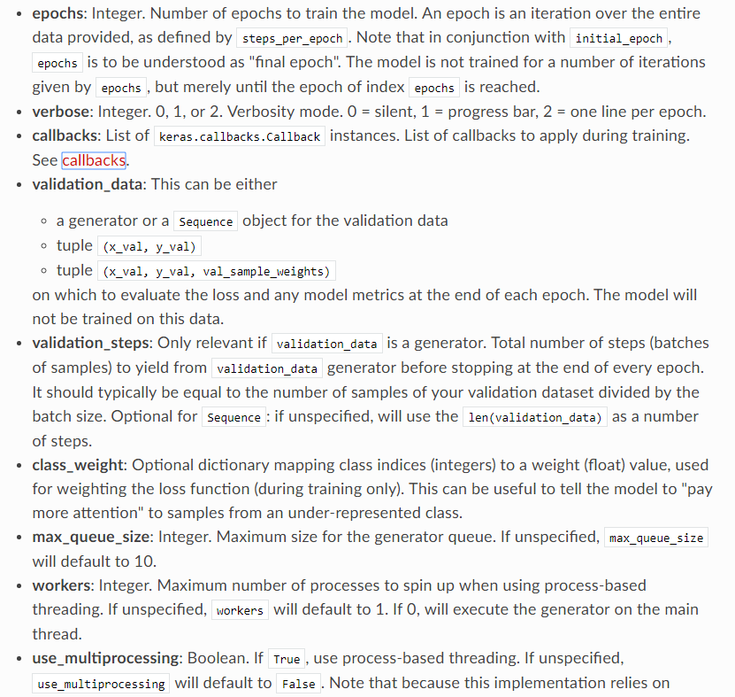

Keras 1 fit_generator
https://keras-cn.readthedocs.io/en/latest/legacy/models/sequential/#fit_generator

fit_generator(self, generator, samples_per_epoch, nb_epoch, verbose=1, callbacks=[], validation_data=None, nb_val_samples=None, class_weight=None, max_q_size=10)

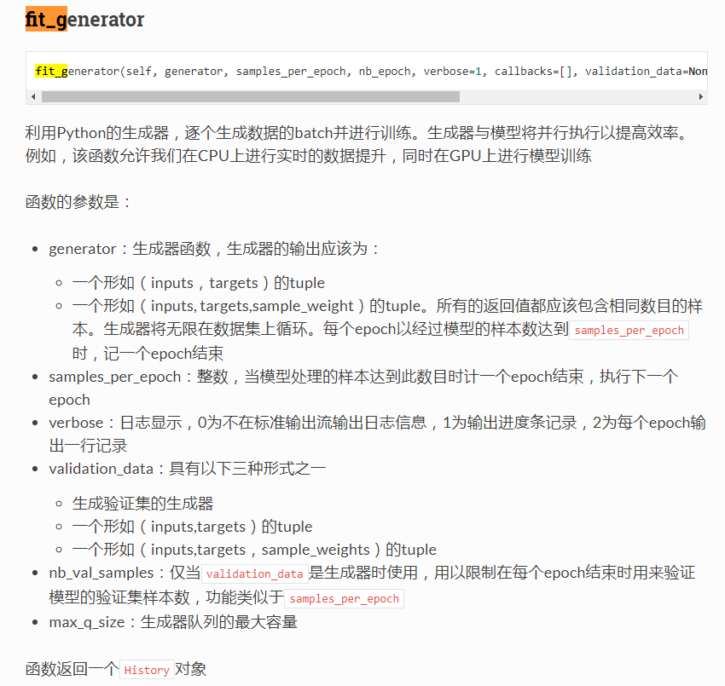

参考：
https://blog.csdn.net/sinat_26917383/article/details/72861152

keras系列︱图像多分类训练与利用bottleneck features进行微调（三）
2017年06月05日 22:41:43 悟乙己 阅读数：28166
版权声明：博主原创文章，微信公众号：素质云笔记,转载请注明来源“素质云博客”，谢谢合作！！ https://blog.csdn.net/sinat_26917383/article/details/72861152
不得不说，这深度学习框架更新太快了尤其到了Keras2.0版本，快到Keras中文版好多都是错的，快到官方文档也有旧的没更新，前路坑太多。
到发文为止，已经有theano/tensorflow/CNTK支持keras,虽然说tensorflow造势很多，但是笔者认为接下来Keras才是正道。
笔者先学的caffe，从使用来看，比caffe简单超级多，非常好用，特别是重新训练一个模型，但是呢，在fine-tuning的时候，遇到了很多问题，对新手比较棘手。
中文文档：http://keras-cn.readthedocs.io/en/latest/
官方文档：https://keras.io/
文档主要是以keras2.0。
训练、训练主要就”练“嘛，所以堆几个案例就知道怎么做了。
.

20181112更新
由于笔者使用的版本都比较老，可能很多demo都跑不通，笔者这边推荐评论区的一位小伙伴提供的比较新的，跑通的code：
【火炉炼AI】深度学习005-简单几行Keras代码解决二分类

.

Keras系列：
1、keras系列︱Sequential与Model模型、keras基本结构功能（一）
2、keras系列︱Application中五款已训练模型、VGG16框架（Sequential式、Model式）解读（二）
3、keras系列︱图像多分类训练与利用bottleneck features进行微调（三）
4、keras系列︱人脸表情分类与识别：opencv人脸检测+Keras情绪分类（四）
5、keras系列︱迁移学习：利用InceptionV3进行fine-tuning及预测、完整案例（五）
.

一、CIFAR10 小图片分类示例（Sequential式）

要训练模型，首先得知道数据长啥样。先来看看经典的cifar10是如何进行训练的。
示例中CIFAR10采用的是Sequential式来编译网络结构。
from __future__ import print_function
import keras
from keras.datasets import cifar10
from keras.preprocessing.image import ImageDataGenerator
from keras.models import Sequential
from keras.layers import Dense, Dropout, Activation, Flatten
from keras.layers import Conv2D, MaxPooling2D

batch_size = 32
num_classes = 10
epochs = 200
data_augmentation = True

# 数据载入
(x_train, y_train), (x_test, y_test) = cifar10.load_data()

# 多分类标签生成
y_train = keras.utils.to_categorical(y_train, num_classes)
y_test = keras.utils.to_categorical(y_test, num_classes)

# 网络结构配置
model = Sequential()
model.add(Conv2D(32, (3, 3), padding='same',
input_shape=x_train.shape[1:]))
model.add(Activation('relu'))
model.add(Conv2D(32, (3, 3)))
model.add(Activation('relu'))
model.add(MaxPooling2D(pool_size=(2, 2)))
model.add(Dropout(0.25))

model.add(Conv2D(64, (3, 3), padding='same'))
model.add(Activation('relu'))
model.add(Conv2D(64, (3, 3)))
model.add(Activation('relu'))
model.add(MaxPooling2D(pool_size=(2, 2)))
model.add(Dropout(0.25))

model.add(Flatten())
model.add(Dense(512))
model.add(Activation('relu'))
model.add(Dropout(0.5))
model.add(Dense(num_classes))
model.add(Activation('softmax'))

# 训练参数设置
# initiate RMSprop optimizer
opt = keras.optimizers.rmsprop(lr=0.0001, decay=1e-6)

# Let's train the model using RMSprop
model.compile(loss='categorical_crossentropy',
optimizer=opt,
metrics=['accuracy'])

# 生成训练数据
x_train = x_train.astype('float32')
x_test = x_test.astype('float32')
x_train /= 255
x_test /= 255

if not data_augmentation:
print('Not using data augmentation.')
model.fit(x_train, y_train,
batch_size=batch_size,
epochs=epochs,
validation_data=(x_test, y_test),
shuffle=True)
else:
print('Using real-time data augmentation.')
# This will do preprocessing and realtime data augmentation:
datagen = ImageDataGenerator(
featurewise_center=False, # set input mean to 0 over the dataset
samplewise_center=False, # set each sample mean to 0
featurewise_std_normalization=False, # divide inputs by std of the dataset
samplewise_std_normalization=False, # divide each input by its std
zca_whitening=False, # apply ZCA whitening
rotation_range=0, # randomly rotate images in the range (degrees, 0 to 180)
width_shift_range=0.1, # randomly shift images horizontally (fraction of total width)
height_shift_range=0.1, # randomly shift images vertically (fraction of total height)
horizontal_flip=True, # randomly flip images
vertical_flip=False) # randomly flip images

# Compute quantities required for feature-wise normalization
# (std, mean, and principal components if ZCA whitening is applied).
datagen.fit(x_train)

# fit训练
# Fit the model on the batches generated by datagen.flow().
model.fit_generator(datagen.flow(x_train, y_train,
batch_size=batch_size),
steps_per_epoch=x_train.shape[0] // batch_size,
epochs=epochs,
validation_data=(x_test, y_test))
- 1
- 2
- 3
- 4
- 5
- 6
- 7
- 8
- 9
- 10
- 11
- 12
- 13
- 14
- 15
- 16
- 17
- 18
- 19
- 20
- 21
- 22
- 23
- 24
- 25
- 26
- 27
- 28
- 29
- 30
- 31
- 32
- 33
- 34
- 35
- 36
- 37
- 38
- 39
- 40
- 41
- 42
- 43
- 44
- 45
- 46
- 47
- 48
- 49
- 50
- 51
- 52
- 53
- 54
- 55
- 56
- 57
- 58
- 59
- 60
- 61
- 62
- 63
- 64
- 65
- 66
- 67
- 68
- 69
- 70
- 71
- 72
- 73
- 74
- 75
- 76
- 77
- 78
- 79
- 80
- 81
- 82
- 83
- 84
- 85
- 86
- 87
- 88
- 89
- 90
- 91
- 92
就像caffe里面需要把数据编译成LMDB一样，keras也要数据服从其格式。来看看cifar10的数据格式：
.

1、载入数据
(x_train, y_train), (x_test, y_test) = cifar10.load_data()
- 1
这句用来网络上载入数据，跟之前application之中，pre-model一样，有时间需要不断的网上下载，所以等你下载完了，可以自己改一样地址，让其读取本地文件。
x_train格式例如（100,100,100,3），100张格式为1001003的图像集；y_train格式为（100，）
.
##2、多分类标签指定keras格式
keras对多分类的标签需要一种固定格式，所以需要按照以下的方式进行转换，num_classes为分类数量，假设此时有5类：
y_train = keras.utils.to_categorical(y_train, num_classes)
- 1
最终输出的格式应该是(100,5)
.

3、图片预处理生成器ImageDataGenerator
datagen = ImageDataGenerator()
datagen.fit(x_train)
- 1
- 2
生成器初始化datagen ，然后datagen.fit,计算依赖于数据的变换所需要的统计信息
.

4、最终训练格式-batch
把数据按照每个batch进行划分，这样就可以送到模型进行训练了。比caffe中要LMDB快很多。
datagen.flow(x_train, y_train, batch_size=batch_size)
- 1
接收numpy数组和标签为参数,生成经过数据提升或标准化后的batch数据,并在一个无限循环中不断的返回batch数据。
.
.

二、官方改编——多分类简易网络结构（Sequential式）

改编自官方文档的《面向小数据集构建图像分类模型》
.

1、数据来源与下载
官方文档是猫狗二分类，此时变成一个5分类，由于追求效率，从网上找来一个很小的数据集。来源于博客：
Caffe学习系列(12)：训练和测试自己的图片
数据描述：
共有500张图片，分为大巴车、恐龙、大象、鲜花和马五个类，每个类100张。
下载地址：http://pan.baidu.com/s/1nuqlTnN
编号分别以3，4，5，6，7开头，各为一类。我从其中每类选出20张作为测试，其余80张作为训练。因此最终训练图片400张，测试图片100张，共5类。如下图：
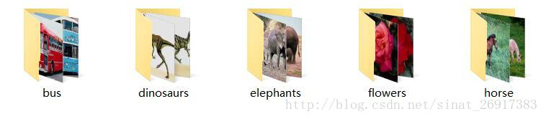
.

2、 载入与模型网络构建
很坑的是Keras中文文档本节还没有及时更新，还需要看原版的网站。譬如keras中文文档是Convolution2D，但是现在是conv2D所以有点坑。
# 载入与模型网络构建from keras.models import Sequentialfrom keras.layers import Conv2D, MaxPooling2Dfrom keras.layers import Activation, Dropout, Flatten, Dense

model = Sequential()
model.add(Conv2D(32, (3, 3), input_shape=(150, 150,3)))# filter大小3*3，数量32个，原始图像大小3,150,150
model.add(Activation('relu'))
model.add(MaxPooling2D(pool_size=(2, 2)))

model.add(Conv2D(32, (3, 3)))
model.add(Activation('relu'))
model.add(MaxPooling2D(pool_size=(2, 2)))

model.add(Conv2D(64, (3, 3)))
model.add(Activation('relu'))
model.add(MaxPooling2D(pool_size=(2, 2)))
model.add(Flatten()) # this converts our 3D feature maps to 1D feature vectors
model.add(Dense(64))
model.add(Activation('relu'))
model.add(Dropout(0.5))
model.add(Dense(5)) # matt,几个分类就要有几个dense
model.add(Activation('softmax'))# matt,多分类
- 1
- 2
- 3
- 4
- 5
- 6
- 7
- 8
- 9
- 10
- 11
- 12
- 13
- 14
- 15
- 16
- 17
- 18
- 19
- 20
- 21
- 22
- 23
- 24
二分类与多分类在前面的结构上都没有问题，就是需要改一下最后的全连接层，因为此时有5分类，所以需要Dense(5)，同时激活函数是softmax，如果是二分类就是dense(2)+sigmoid(激活函数)。
同时出现了以下的报错：
报错1：model.add(Convolution2D(32, 3, 3, input_shape=(3, 150, 150)))
ValueError: Negative dimension size caused by subtracting 3 from 1 for 'conv2d_6/convolution' (op: 'Conv2D') with input shapes: [?,1,148,32], [3,3,32,32].

报错2：model.add(MaxPooling2D(pool_size=(2, 2)))
ValueError: Negative dimension size caused by subtracting 2 from 1 for 'max_pooling2d_11/MaxPool' (op: 'MaxPool') with input shapes: [?,1,148,32].
- 1
- 2
- 3
- 4
- 5
原因：
input_shape=(3,150, 150)是theano的写法，而tensorflow需要写出：(150,150,3)；
需要修改Input_size。也就是"channels_last”和"channels_first"数据格式的问题。
.

3、设置训练参数
# 二分类#model.compile(loss='binary_crossentropy',# optimizer='rmsprop',# metrics=['accuracy'])
# 多分类
model.compile(loss='categorical_crossentropy', # matt，多分类，不是binary_crossentropy
optimizer='rmsprop',
metrics=['accuracy'])# 优化器rmsprop：除学习率可调整外，建议保持优化器的其他默认参数不变
- 1
- 2
- 3
- 4
- 5
- 6
- 7
- 8
- 9
- 10
二分类的参数与多分类的参数设置有些区别。
.
##4、图像预处理
然后我们开始准备数据，使用.flow_from_directory()来从我们的jpgs图片中直接产生数据和标签。
其中值得留意的是：
- ImageDataGenerator：用以生成一个batch的图像数据，支持实时数据提升。训练时该函数会无限生成数据，直到达到规定的epoch次数为止。
- flow_from_directory(directory):
以文件夹路径为参数,生成经过数据提升/归一化后的数据,在一个无限循环中无限产生batch数据

train_datagen = ImageDataGenerator(
rescale=1./255,
shear_range=0.2,
zoom_range=0.2,
horizontal_flip=True)

test_datagen = ImageDataGenerator(rescale=1./255)

train_generator = train_datagen.flow_from_directory(
'/.../train',
target_size=(150, 150), # all images will be resized to 150x150
batch_size=32,
class_mode='categorical') # matt，多分类

validation_generator = test_datagen.flow_from_directory(
'/.../validation',
target_size=(150, 150),
batch_size=32,
class_mode='categorical') # matt，多分类# class_mode='binary'
- 1
- 2
- 3
- 4
- 5
- 6
- 7
- 8
- 9
- 10
- 11
- 12
- 13
- 14
- 15
- 16
- 17
- 18
- 19
- 20
- 21
这一步骤是数据准备阶段，会比较慢，同时多分类，需要设置class_mode为“categorical”。flow_from_directory是计算数据的一些属性值，之后再训练阶段直接丢进去这些生成器。
.

5、训练阶段
model.fit_generator(
train_generator,
samples_per_epoch=2000,
nb_epoch=50,
validation_data=validation_generator,
nb_val_samples=800)# samples_per_epoch，相当于每个epoch数据量峰值，每个epoch以经过模型的样本数达到samples_per_epoch时，记一个epoch结束
model.save_weights('/.../first_try_animal5.h5')
- 1
- 2
- 3
- 4
- 5
- 6
- 7
- 8
最后的结果示范：
Epoch 48/50
62/62 [==============================] - 39s - loss: 0.0464 - acc: 0.9929 - val_loss: 0.3916 - val_acc: 0.9601
Epoch 49/50
62/62 [==============================] - 38s - loss: 0.0565 - acc: 0.9914 - val_loss: 0.6423 - val_acc: 0.9500
Epoch 50/50
62/62 [==============================] - 38s - loss: 0.0429 - acc: 0.9960 - val_loss: 0.4238 - val_acc: 0.9599
<keras.callbacks.History object at 0x7f049fc6f090>
- 1
- 2
- 3
- 4
- 5
- 6
- 7
.
##6、出现的问题
问题一：loss为负数
原因:如果出现loss为负，是因为之前多分类的标签哪些设置不对，现在是5分类的，写成了2分类之后导致了Loss为负数，形如下面
Epoch 43/50
62/62 [==============================] - 39s - loss: -16.0148 - acc: 0.1921 - val_loss: -15.9440 - val_acc: 0.1998
Epoch 44/50
61/62 [============================>.] - ETA: 0s - loss: -15.8525 - acc: 0.2049Segmentation fault (core dumped)
- 1
- 2
- 3
- 4
.
.

三、fine-tuning方式一：使用预训练网络的bottleneck特征

本节主要来源于：面向小数据集构建图像分类模型
当然，keras中文版里面漏洞一大堆… 没有跟着版本更新，导致很多内容都是不对的，哎…
先看VGG-16的网络结构如下：
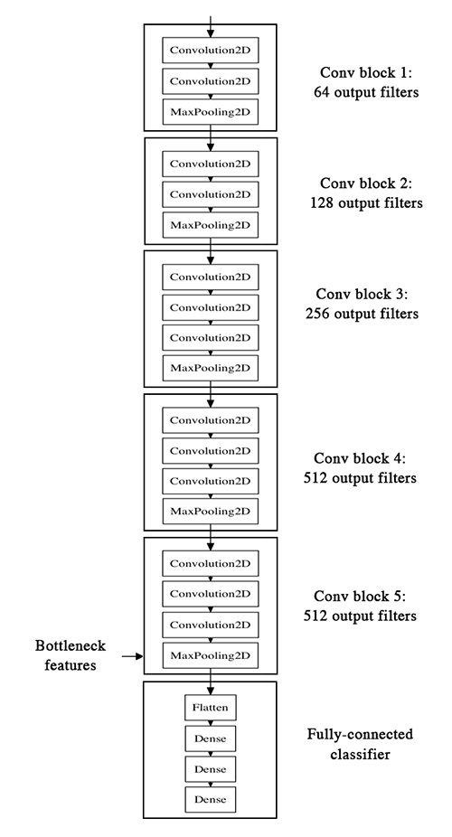
本节主要是通过已经训练好的模型，把bottleneck特征抽取出来，然后滚到下一个“小”模型里面，也就是全连接层。
实施步骤为：

1、把训练好的模型的权重拿来,model；
2、运行，提取bottleneck feature（网络在全连接之前的最后一层激活的feature
map,卷积-全连接层之间），单独拿出来，并保存
3、bottleneck层数据，之后 + dense全连接层，进行fine-tuning
.
##1、导入预训练权重与网络框架
这里keras中文文档是错误的，要看现在的原作者的博客，
WEIGHTS_PATH = '/home/ubuntu/keras/animal5/vgg16_weights_tf_dim_ordering_tf_kernels.h5'
WEIGHTS_PATH_NO_TOP = '/home/ubuntu/keras/animal5/vgg16_weights_tf_dim_ordering_tf_kernels_notop.h5'

from keras.applications.vgg16_matt import VGG16
model = VGG16(include_top=False, weights='imagenet')
1
2
3
4
5
其中WEIGHTS_PATH_NO_TOP 就是去掉了全连接层，可以用他直接提取bottleneck的特征，感谢原作者。
.

2、提取图片的bottleneck特征
需要步骤：

载入图片；
灌入pre-model的权重；
得到bottleneck feature
#如何提取bottleneck feature
from keras.models import Sequential
from keras.layers import Conv2D, MaxPooling2D
from keras.layers import Activation, Dropout, Flatten, Dense

# （1）载入图片
# 图像生成器初始化
from keras.preprocessing.image import ImageDataGenerator
import numpy as np
datagen = ImageDataGenerator(rescale=1./255)

# 训练集图像生成器
generator = datagen.flow_from_directory(
'/home/ubuntu/keras/animal5/train',
target_size=(150, 150),
batch_size=32,
class_mode=None,
shuffle=False)

# 验证集图像生成器
generator = datagen.flow_from_directory(
'/home/ubuntu/keras/animal5/validation',
target_size=(150, 150),
batch_size=32,
class_mode=None,
shuffle=False)

#（2）灌入pre-model的权重
model.load_weights('/.../vgg16_weights_tf_dim_ordering_tf_kernels_notop.h5')

#（3）得到bottleneck feature
bottleneck_features_train = model.predict_generator(generator, 500)
# 核心，steps是生成器要返回数据的轮数，每个epoch含有500张图片，与model.fit(samples_per_epoch)相对
np.save(open('bottleneck_features_train.npy', 'w'), bottleneck_features_train)

bottleneck_features_validation = model.predict_generator(generator, 100)
# 与model.fit(nb_val_samples)相对，一个epoch有800张图片，验证集
np.save(open('bottleneck_features_validation.npy', 'w'), bottleneck_features_validation)
1
2
3
4
5
6
7
8
9
10
11
12
13
14
15
16
17
18
19
20
21
22
23
24
25
26
27
28
29
30
31
32
33
34
35
36
37
38
注意

class_mode，此时为预测场景，制作数据阶段，不用设置标签，因为此时是按照顺序产生；而在train_generator数据训练之前的数据准备，则需要设置标签
shuffle，此时为预测场景，制作数据集，不用打乱；但是在model.fit过程中需要打乱，表示是否在训练过程中每个epoch前随机打乱输入样本的顺序。
.

3、 fine-tuning - "小"网络
主要步骤：

（1）导入bottleneck_features数据；
（2）设置标签，并规范成Keras默认格式；
（3）写“小网络”的网络结构
（4）设置参数并训练
# （1）导入bottleneck_features数据
train_data = np.load(open('bottleneck_features_train.npy'))
# the features were saved in order, so recreating the labels is easy
train_labels = np.array([0] * 100 + [1] * 100 + [2] * 100 + [3] * 100 + [4] * 96) # matt,打标签

validation_data = np.load(open('bottleneck_features_validation.npy'))
validation_labels = np.array([0] * 20 + [1] * 20 + [2] * 20 + [3] * 20 + [4] * 16) # matt,打标签

# （2）设置标签，并规范成Keras默认格式
train_labels = keras.utils.to_categorical(train_labels, 5)
validation_labels = keras.utils.to_categorical(validation_labels, 5)

# （3）写“小网络”的网络结构
model = Sequential()
#train_data.shape[1:]
model.add(Flatten(input_shape=(4,4,512)))# 4*4*512
model.add(Dense(256, activation='relu'))
model.add(Dropout(0.5))
#model.add(Dense(1, activation='sigmoid')) # 二分类
model.add(Dense(5, activation='softmax')) # matt,多分类
#model.add(Dense(1))
#model.add(Dense(5))
#model.add(Activation('softmax'))

# （4）设置参数并训练
model.compile(loss='categorical_crossentropy',
# matt，多分类，不是binary_crossentropy
optimizer='rmsprop',
metrics=['accuracy'])

model.fit(train_data, train_labels,
nb_epoch=50, batch_size=16,
validation_data=(validation_data, validation_labels))
model.save_weights('bottleneck_fc_model.h5')
1
2
3
4
5
6
7
8
9
10
11
12
13
14
15
16
17
18
19
20
21
22
23
24
25
26
27
28
29
30
31
32
33
34
因为特征的size很小，模型在CPU上跑的也会很快，大概1s一个epoch。

#正确的结果：
Epoch 48/50
496/496 [==============================] - 0s - loss: 0.3071 - acc: 0.7762 - val_loss: 4.9337 - val_acc: 0.3229
Epoch 49/50
496/496 [==============================] - 0s - loss: 0.2881 - acc: 0.8004 - val_loss: 4.3143 - val_acc: 0.3750
Epoch 50/50
496/496 [==============================] - 0s - loss: 0.3119 - acc: 0.7984 - val_loss: 4.4788 - val_acc: 0.5625
<keras.callbacks.History object at 0x7f25d4456e10>
1
2
3
4
5
6
7
8
.

4、遇到的问题
（1）Flatten层——最难处理的层
其中在配置网络中，我发现Flatten是最容易出现问题的Layer了。非常多的问题，是因为输给这个层的格式不对。譬如报错：

语句:model.add(Flatten(input_shape=train_data.shape[1:]))
ValueError: Input 0 is incompatible with layer flatten_5: expected min_ndim=3, found ndim=2
1
2
于是要改成(4,4,512)，这样写（512,4,4）也不对！

（2）标签格式问题
model.fit之后报错：

ValueError: Error when checking target: expected dense_2 to have shape (None, 5) but got array with shape (500, 1)
1
标签格式没有设置，特别是多分类会遇见这样的问题。需要keras.utils.to_categorical()

train_labels = keras.utils.to_categorical(train_labels, 5)
1
.

.

四、fine-tuning方式二：要调整权重
Keras中文文档+原作者文档这个部分都没有写对！

先来看看整个结构。

fine-tune分三个步骤：

搭建vgg-16并载入权重，将之前定义的全连接网络加在模型的顶部，并载入权重
冻结vgg16网络的一部分参数
模型训练
注意：

1、fine-tune,所有的层都应该以训练好的权重为初始值，例如，你不能将随机初始的全连接放在预训练的卷积层之上，这是因为由随机权重产生的大梯度将会破坏卷积层预训练的权重。
2、选择只fine-tune最后的卷积块，而不是整个网络，这是为了防止过拟合。整个网络具有巨大的熵容量，因此具有很高的过拟合倾向。由底层卷积模块学习到的特征更加一般，更加不具有抽象性，因此我们要保持前两个卷积块（学习一般特征）不动，只fine-tune后面的卷积块（学习特别的特征）
3、fine-tune应该在很低的学习率下进行，通常使用SGD优化而不是其他自适应学习率的优化算法，如RMSProp。这是为了保证更新的幅度保持在较低的程度，以免毁坏预训练的特征。
.
1、步骤一：搭建vgg-16并载入权重
1.1 Keras文档结果
先看看Keras中文文档是这样的：

from keras import applications
from keras.preprocessing.image import ImageDataGenerator
from keras import optimizers
from keras.models import Sequential
from keras.layers import Dropout, Flatten, Dense

# 网络结构
top_model = Sequential()
#top_model.add(Flatten(input_shape=model.output_shape[1:]))
top_model.add(Flatten(input_shape=(4,4,512)))
top_model.add(Dense(256, activation='relu'))
top_model.add(Dropout(0.5))
#top_model.add(Dense(1, activation='sigmoid'))
top_model.add(Dense(5, activation='softmax'))
# 加载权重
top_model.load_weights(top_model_weights_path)

model.add(top_model)
1
2
3
4
5
6
7
8
9
10
11
12
13
14
15
16
17
18
中文文档是用Sequential式写的，但是没有找到对的权重：top_model_weights_path，如果不正确的权重文件会报错：

ValueError: You are trying to load a weight file containing 16 layers into a model with 2 layers.
1
同时也没有交代model是什么。

1.2 原作者新改
当然看原作者代码知道了这里的model就是VGG16的。所以原作者改成：

# 载入Model权重 + 网络
from keras.applications.vgg16_matt import VGG16
model = VGG16(weights='imagenet', include_top=False)

# “小网络”结构
top_model = Sequential()
top_model.add(Flatten(input_shape=model.output_shape[1:]))
# top_model.add(Flatten(input_shape=(4,4,512)))
top_model.add(Dense(256, activation='relu'))
top_model.add(Dropout(0.5))
top_model.add(Dense(5, activation='softmax'))

# 加权重
top_model.load_weights(top_model_weights_path)

# 两个网络整合
model.add(top_model)
1
2
3
4
5
6
7
8
9
10
11
12
13
14
15
16
17
这里又出现一个问题就是，原作者是用application中的VGG16来做的，那么VGG16原来的是Model式的，现在model.add的是Sequential,兼容不起来，报错：

# AttributeError: 'Model' object has no attribute 'add'
1
于是参考了VGG16原来网络中的结构自己写了：

from keras import applications
from keras.preprocessing.image import ImageDataGenerator
from keras import optimizers
from keras.models import Sequential
from keras.layers import Dropout, Flatten, Dense

# 载入Model权重 + 网络
from keras.applications.vgg16_matt import VGG16
model = VGG16(weights='imagenet', include_top=False)

# 新加层
x = model.output
# 最有问题的层:flatten层
x = Flatten(name='flatten')(x)
# 尝试一：x = Flatten()(x)
# 尝试二：x = GlobalAveragePooling2D()(x)
# 尝试三：from keras.layers import Reshape
#x = Reshape((4,4, 512))(x) # TypeError: long() argument must be a string or a number, not 'NoneType'

x = Dense(256, activation='relu', name='fc1')(x)
x = Dropout(0.5)(x)
predictions = Dense(5, activation='softmax')(x)

from keras.models import Model

vgg_model = Model(input=model.input, output=predictions)

1
2
3
4
5
6
7
8
9
10
11
12
13
14
15
16
17
18
19
20
21
22
23
24
25
26
27
其中又是遇到了Flatten()层的问题，而且做了很多尝试，这一个层的意思是把VGG16网络结构+权重的model数据输出格式输入给Flatten()进行降维，但是！
model.output输出的格式是：（?，?，?，512）
那么肯定会报错：

ValueError: The shape of the input to "Flatten" is not fully defined (got (None, None, 512). Make sure to pass a complete "input_shape" or "batch_input_shape" argument to the first layer in your model.
1
（1）其中原作者VGG16代码中是这么处理Flatten层的：
x = Flatten(name='flatten')(x)
1
同样会报错。
####（2）借鉴《Keras跨领域图像分类迁移学习与微调》的一部分：

x = Reshape((4,4, 512))(x)
1
也没成功，应该是自己不太会如果写这个层。

（3）尝试直接加了个GlobalAveragePooling2D层之后：
x = GlobalAveragePooling2D()(x)
x = Dense(256, activation='relu', name='fc1')(x)
x = Dropout(0.5)(x)
predictions = Dense(5, activation='softmax')(x)
1
2
3
4
可以运行，但是，fit的结果是：

Epoch 1/50
31/31 [==============================] - 10s - loss: 0.5575 - acc: 0.7730 - val_loss: 0.5191 - val_acc: 0.8000
Epoch 2/50
31/31 [==============================] - 9s - loss: 0.5548 - acc: 0.7760 - val_loss: 0.5256 - val_acc: 0.8000
...
Epoch 49/50
31/31 [==============================] - 9s - loss: 0.5602 - acc: 0.7730 - val_loss: 0.5285 - val_acc: 0.8000
Epoch 50/50
31/31 [==============================] - 9s - loss: 0.5583 - acc: 0.7780 - val_loss: 0.5220 - val_acc: 0.8000
<keras.callbacks.History object at 0x7fb90410fb10>
1
2
3
4
5
6
7
8
9
10
内容结果总是一样的，所以还是不对，这块还没有解决。。

延伸：评论区网友柚9527给出自己的解决：

top_model = Sequential()
top_model.add(Flatten(input_shape=base_model.output_shape[1:])) # model.output_shape[1:])
top_model.add(Dense(256, activation='relu',kernel_regularizer=l2(0.001),))
top_model.add(Dropout(0.8))
top_model.add(Dense(1, activation='sigmoid'))
# 载入上一模型的权重
top_model.load_weights(top_model_weights_path)

model = Model(inputs=base_model.input, outputs=top_model(base_model.output))
1
2
3
4
5
6
7
8
9
.

2、冻结vgg16网络的一部分参数
然后将最后一个卷积块前的卷积层参数冻结：

for layer in vgg_model.layers[:25]:
layer.trainable = False

# compile the model with a SGD/momentum optimizer

vgg_model.compile(loss='binary_crossentropy',
optimizer=optimizers.SGD(lr=1e-4, momentum=0.9),
metrics=['accuracy'])
1
2
3
4
5
6
7
8
9
.

3、模型训练
然后以很低的学习率进行训练：

# 准备数据
train_data_dir = '/.../train'
validation_data_dir = '/.../validation'
img_width, img_height = 150, 150
nb_train_samples = 500
nb_validation_samples = 100
epochs = 50
batch_size = 16

# 图片预处理生成器
train_datagen = ImageDataGenerator(
rescale=1./255,
shear_range=0.2,
zoom_range=0.2,
horizontal_flip=True)

test_datagen = ImageDataGenerator(rescale=1./255)

# 图片generator
train_generator = train_datagen.flow_from_directory(
train_data_dir,
target_size=(img_height, img_width),
batch_size=32,
class_mode='categorical')

validation_generator = test_datagen.flow_from_directory(
validation_data_dir,
target_size=(img_height, img_width),
batch_size=32,
class_mode='categorical')

# 训练
vgg_model.fit_generator(
train_generator,
steps_per_epoch=nb_train_samples // batch_size,
epochs=epochs,
validation_data=validation_generator,
validation_steps=nb_validation_samples // batch_size)

1
2
3
4
5
6
7
8
9
10
11
12
13
14
15
16
17
18
19
20
21
22
23
24
25
26
27
28
29
30
31
32
33
34
35
36
37
38
39
如果在之前的网络结构可以正常载入的话，后面都是没有问题的，可以直接运行。

炼丹老顽童： 这篇文章中有很多代码不能跑通，运行也出现了很多问题，我自己重做了一遍，终于把这些问题搞明白了， 可以去我的页面看看，有完整代码和详细说明。。。(2周前#12楼)

qq_36534171： 您好！可以把完整的代码给我吗？新手上路，复制代码过去发现有好多错误，谢谢您了！(3周前#11楼)查看回复(3)

weixin_40386807： 博主您好，我做一个5分类问题。我用预训练好的inception_v3和resnet提取特征，然后训练最后一个分类层。模型训练精度正常，但测试精度就保持在20%左右，请问这是什么原因导致的呀？(4个月前#10楼)查看回复(1)

柚9527： 受教了，这里给出一种vgg16问题的解决方式。
top_model = Sequential()
top_model.add(Flatten(input_shape=base_model.output_shape[1:])) # model.output_shape[1:])
top_model.add(Dense(256, activation='relu',kernel_regularizer=l2(0.001),))
top_model.add(Dropout(0.8))
top_model.add(Dense(1, activation='sigmoid'))
# 载入上一模型的权重
top_model.load_weights(top_model_weights_path)

model = Model(inputs=base_model.input, outputs=top_model(base_model.output))

(4个月前#9楼)查看回复(2)

simmonloyld： 博主，我想问一下，你这里分了五类，标签可以用array直接输入，那么当类类别比较多，比如说100多种时，这个标签怎么输入呢？(6个月前#8楼)

wyx100：
# 数据结构
data
train
bus
dinosaurs
elephants
flowers
horse

validation
bus
dinosaurs
elephants
flowers
horse
(6个月前#7楼)

wyx100： 博主，二、官方改编——多分类简易网络结构（Sequential式），用该模型预测时，acc非常低，能否把完整代码传上来？附上预测图片代码，
import numpy as np
from keras.applications.imagenet_utils import decode_predictions
from keras.preprocessing import image
from keras.applications import *

import os
from keras.applications.inception_v3 import preprocess_input
from keras.models import load_model

file_path = './images/799.jpg' # horse

img = image.load_img(file_path, target_size=(150, 150))
x = image.img_to_array(img)
x = np.expand_dims(x, axis=0)
x = preprocess_input(x)

model = load_model('./data/model.h5')
y = model.predict(x)

(6个月前#6楼)举报回复
---------------------
作者：悟乙己
来源：CSDN
原文：https://blog.csdn.net/sinat_26917383/article/details/72861152
版权声明：本文为博主原创文章，转载请附上博文链接！

